第１号様式
参加申請書

令和 年 月 日

（あて先）京都市長

住所又は所在地
商号又は名称
代表者氏名 印

下記の業務に係るプロポーザルによる業務受託候補者選定に参加します。
なお、「二条城警備業務に係る事業者選定実施要領」に記載している「参加資格」を有していることを誓約します。

記

１ 業務名称 二条城警備業務

２ 連絡先 郵便番号
住所
所属
氏名
電話番号
ＦＡＸ番号

３ 京都市競争入札参加有資格者名簿

コード
登録種目

第１-2号様式
共 同 参加申請書

令和 年 月 日

（あて先）京都市長
〈代表企業〉
住所又は所在地
商号又は名称
代表者氏名 印
〈共同参加企業〉
住所又は所在地
商号又は名称
代表者氏名 印

下記の業務に係るプロポーザルによる業務受託候補者選定に共同で参加します。
なお、「二条城警備業務に係る事業者選定実施要領」に記載している「参加資格」を有していることを誓約します。また、下記の業務に係る提案事項については、代表企業に一任します。

記

１ 業務名称 二条城警備業務

２ 連絡先（代表者） 郵便番号
住所
所属
氏名
電話番号
ＦＡＸ番号

３ 京都市競争入札参加有資格者名簿

〈代表企業〉
コード
登録種目

〈共同参加企業〉
コード
登録種目
第２号様式
技術提案書
令和 年 月 日
（あて先）京都市長

住所又は所在地
商号又は名称
代表者氏名 印

下記の業務に係るプロポーザルにおける技術提案について、必要な書類を添えて提出します。
なお、添付書類の内容については、事実と相違ありません。

記

１ 業務名称 二条城警備業務

２ 連絡先 郵便番号
住所
所属
氏名
電話番号
ＦＡＸ番号

第３号様式
業 務 実 施 に 関 す る 調 書
１ 警備全般
- 二条城における警備上の課題及びその解決方針、②緊急時の応援体制、③防災・テロ訓練、スキルアップ訓練の実施方法、④定期的な業務見直し及びマニュアル作成支援の方法について、具体的に記入してください。
※１ 適宜、図表や写真等を用いても構いません。
※２ 本紙を表紙として、別途任意の様式に記入しても構いません。ただし、用紙サイズはＡ４とし、表紙を除き、８ページ以内に記入してください。
２ 有人警備
- 警備責任者の資質・能力、②緊急時における増員体制について、具体的に記入してください。
※１ 適宜、図表や写真等を用いても構いません。
※２ 本紙を表紙として、別途任意の様式に記入しても構いません。ただし、用紙サイズはＡ４とし、表紙を除き、４ページ以内に記入してください。
３ 機械警備
- 機械警備の範囲を別紙図面に表示してください。
- 機械警備の範囲ごとに、機械警備機器の種類及び設置方法を具体的に記入してください。
- 設置する機械警備機器について、通信方法の確実性等（仕様書（６）機械警備「ウ．運用方法」）をどのように確保するか具体的に記入してください。
- 文化財保護に資する設置方法について、考え方を具体的に記入してください。
※１ 適宜、図表や写真等を用いても構いません。
※２ 本紙を表紙として、別途任意の様式に記入しても構いません。ただし、用紙サイズはＡ４とし、表紙を除き、８ページ以内に記入してください。
第３号様式 別紙図面（「３ 機械警備」関係）
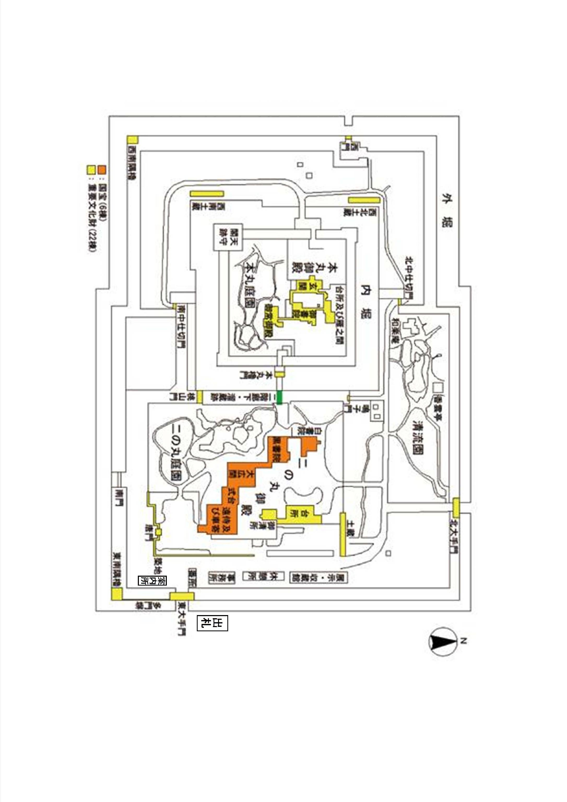

第４号様式

見 積 書

令和 年 月 日

（あて先）京 都 市 長

住所又は所在地
商号又は名称
代表者氏名 印

下記の業務に係る見積金額について、提出します。

記

１ 業務名称 二条城警備業務

２ 見積金額
円
千
百万
（消費税及び地方消費税を含む。）

※ 応募者の様式による見積書（内訳付き）を別に添付してください。
第５号様式 配 置 警 備 士 責 任 者 調 書
氏 名 |  | 社名・所属・役職
所有資格
及び取得年
※１
経歴  職歴 | （大学短大、高専等卒業以後の経歴・職歴）
経歴  職歴 | 年 卒業
経歴  職歴 | 年 入社
経歴  職歴 | 年
経歴  職歴 | 年
経歴  職歴 | 年
警備に当たり心掛けること、その他、 自己ＰＲ等
※１ 「所有資格」は、応募者において本業務に関係があると思われる資格について記載するとともに、記載した資格について、これを証明するものとして、証書等の写し等を添付してください。
※２ 記載した警備士責任者は、業務完了するまで、本市の同意を得ずに変更することはできません。

第６号様式

令和 年 月 日

二条城警備業務に係る事業者選定質問書
二条城警備業務に係る事業者選定に関して、以下のとおり質問します。

事業者名
所在地
担当者名
電話番号
質問内容
１

２

３

４

５

※ 仕様書等の該当箇所が分かるようにし、簡潔に記載してください。
※ 質問数に応じ、質問欄を適宜増やして作成ください。
※ 受付期間：令和５年１月１２日（木）～令和５年１月１６日（月）午後５時（必着）

